



Faculté des Sciences et Technologies (FST)

RAPPORT

SUR LE TRAVAIL DE LABORATOIRE № 3

Cours : Reséau 2

Soumis au Chargé de cours : **Ismael SAINT AMOUR**

Niveau L3

Préparé par : **Robaldo BADIO**

*Date : Le 25 / 04 / 2025*

**Exécution du TD**

1. **Reproduisez cette topologie en configurant le protocole Telnet.**

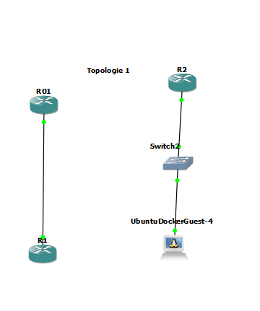

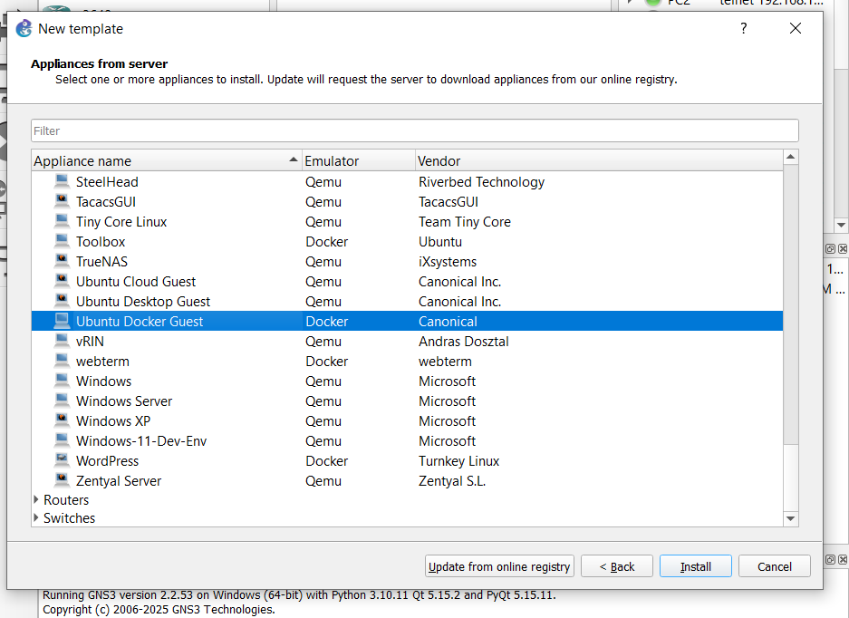

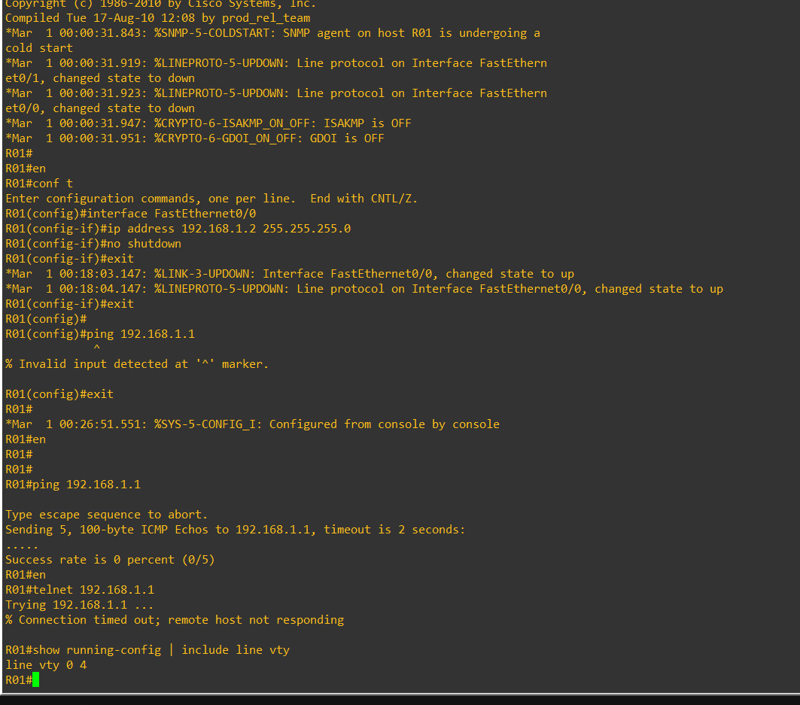

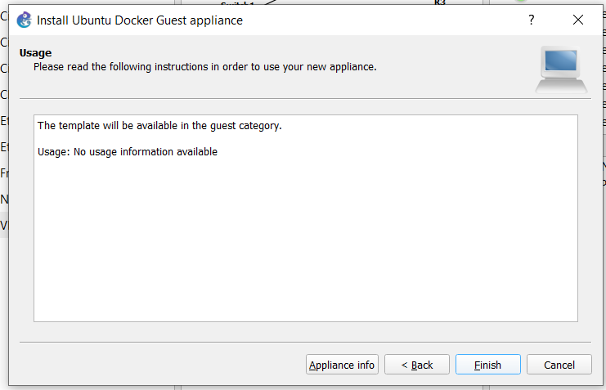

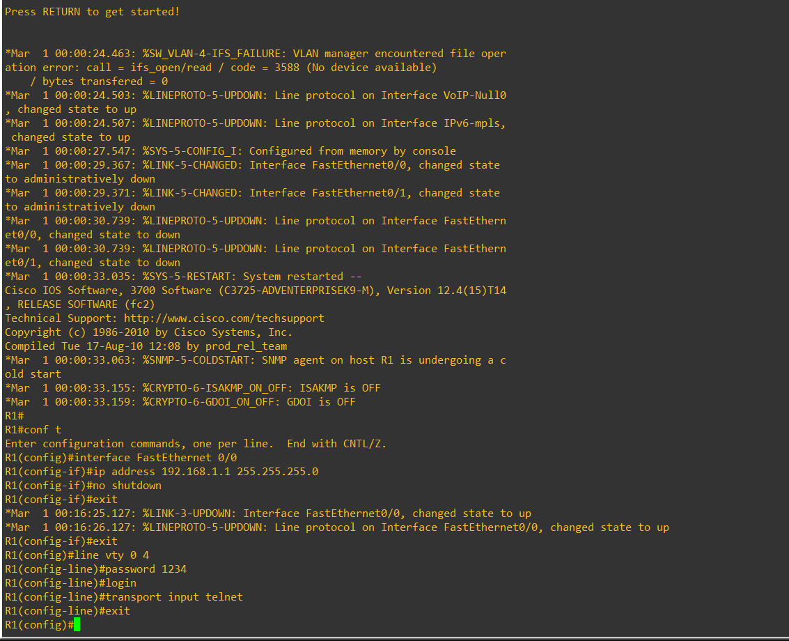

1. **Reproduisez cette topologie en configurant le protocole SSH.**

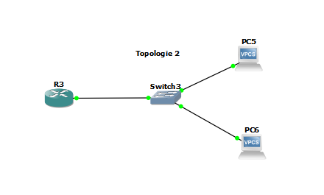

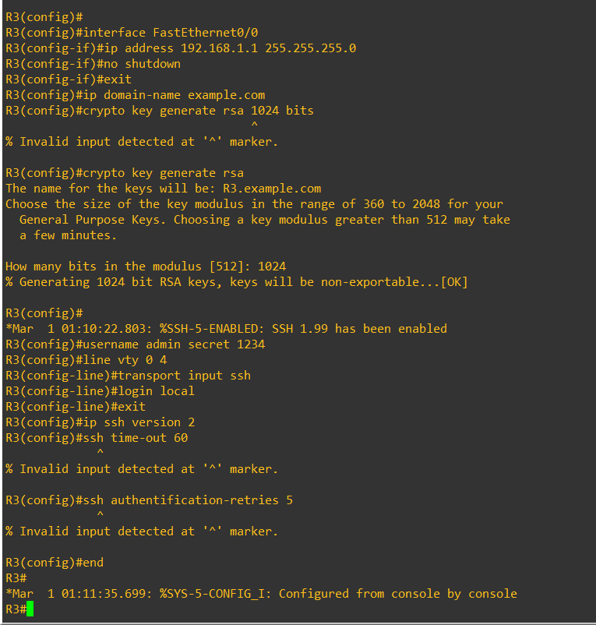

1. **Reproduisez cette topologie en configurant le protocole SSH.**

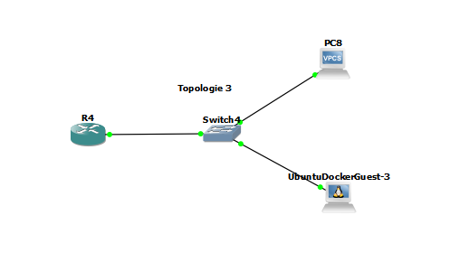

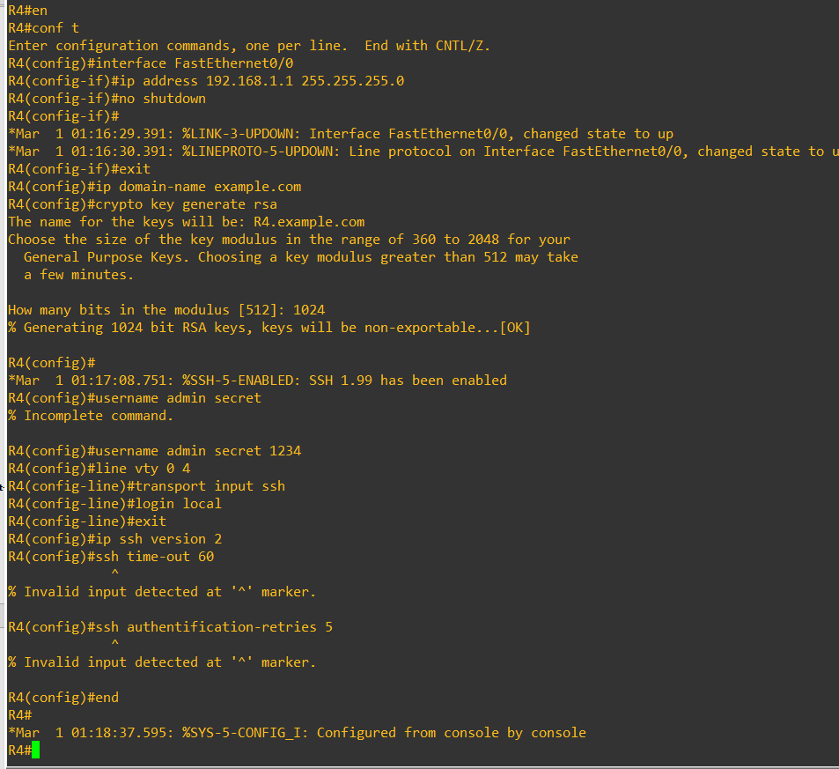

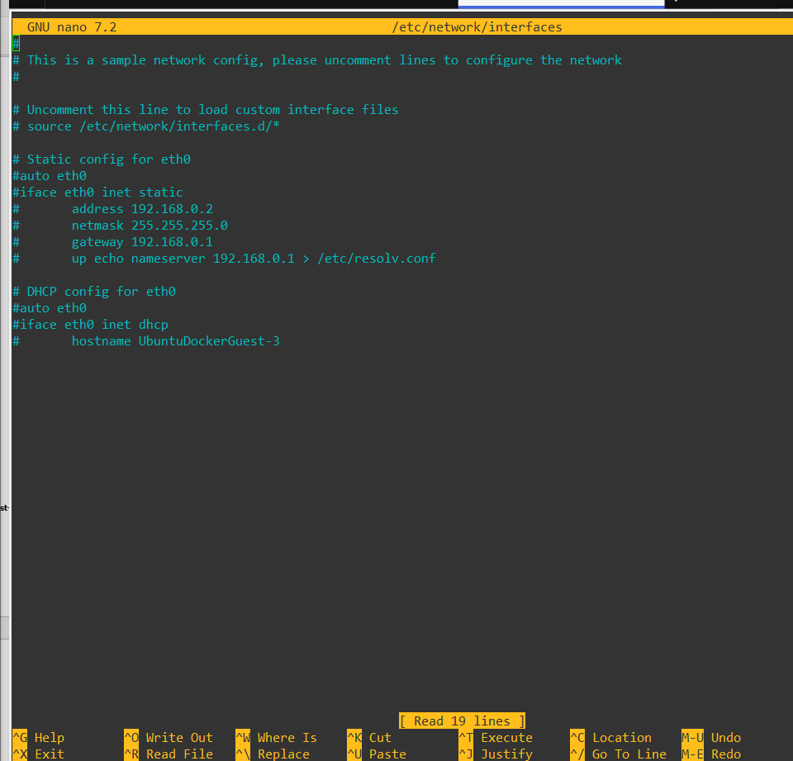

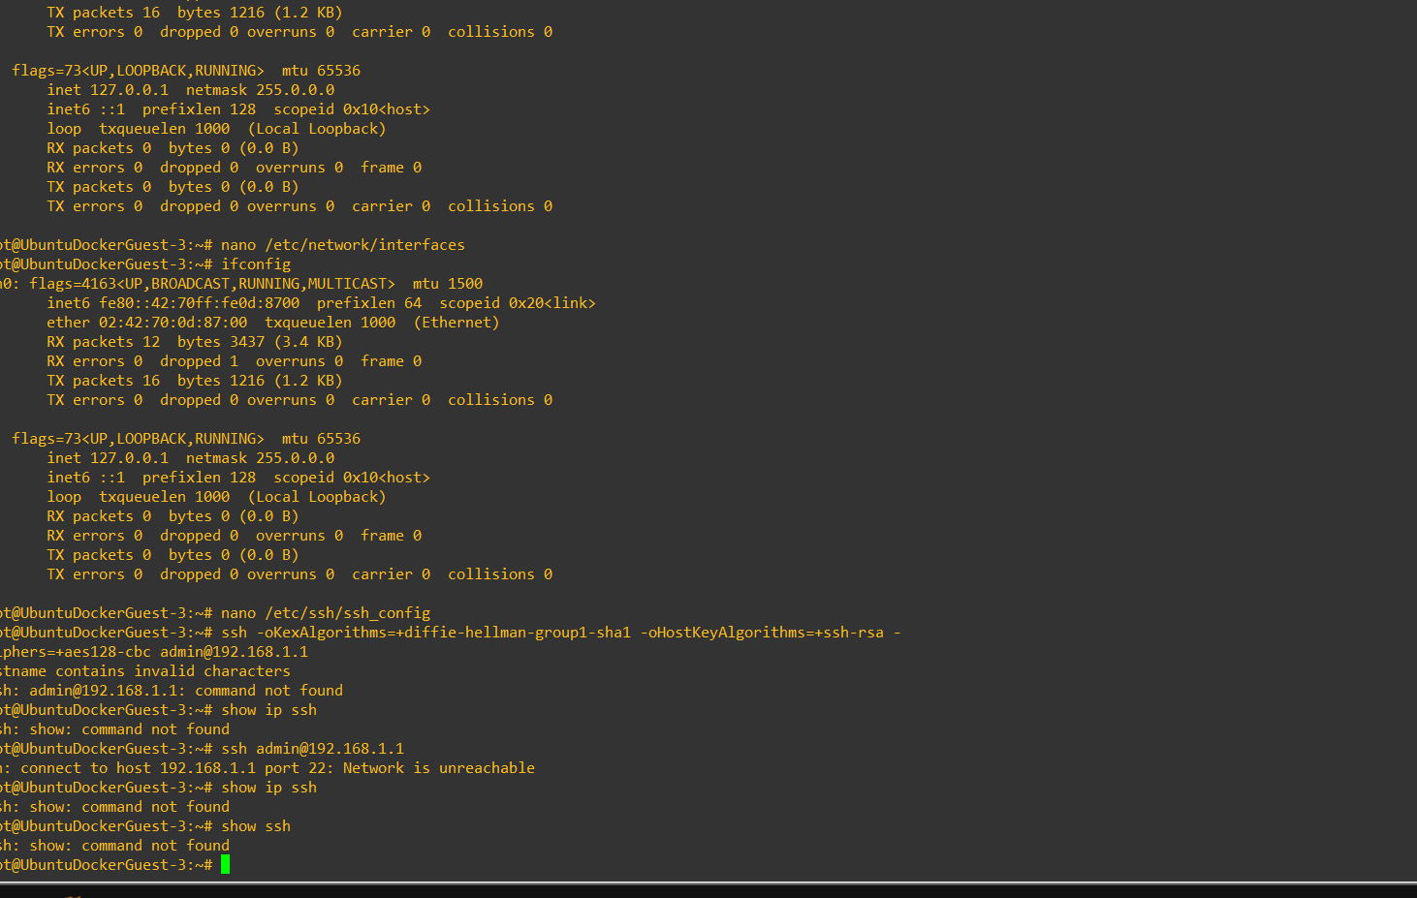

1. **Reproduisez cette topologie en configurant le serveur DNS.**

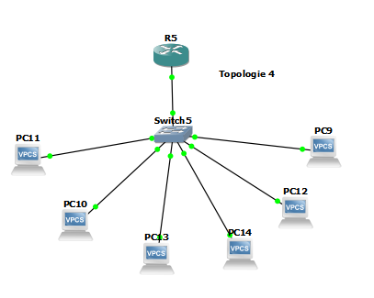

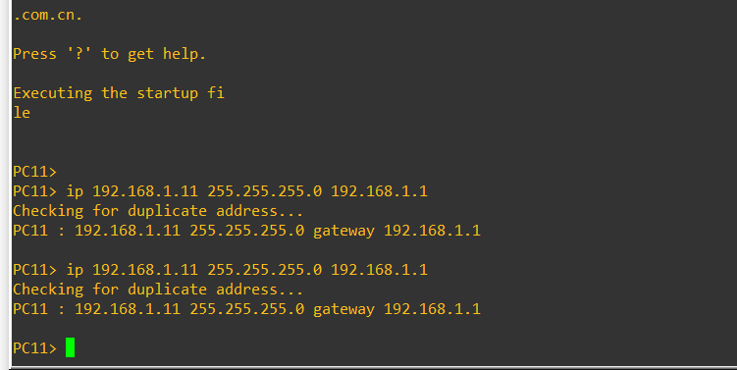

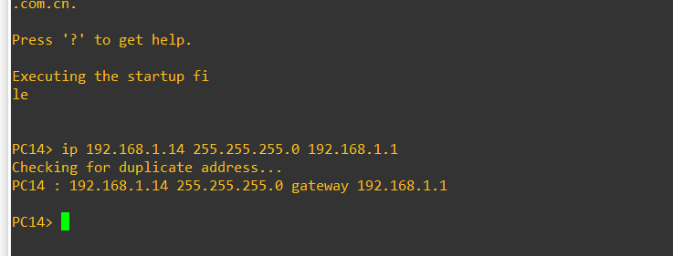

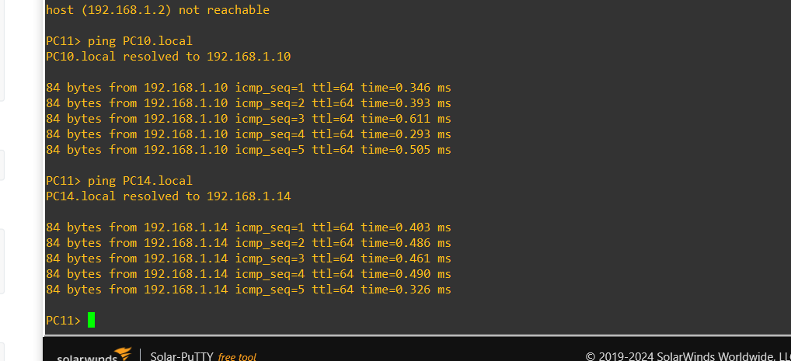

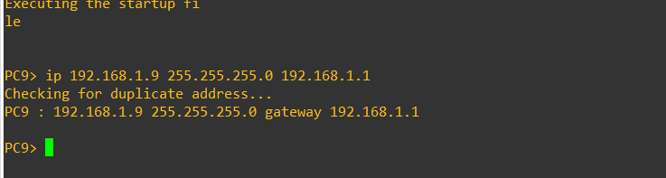

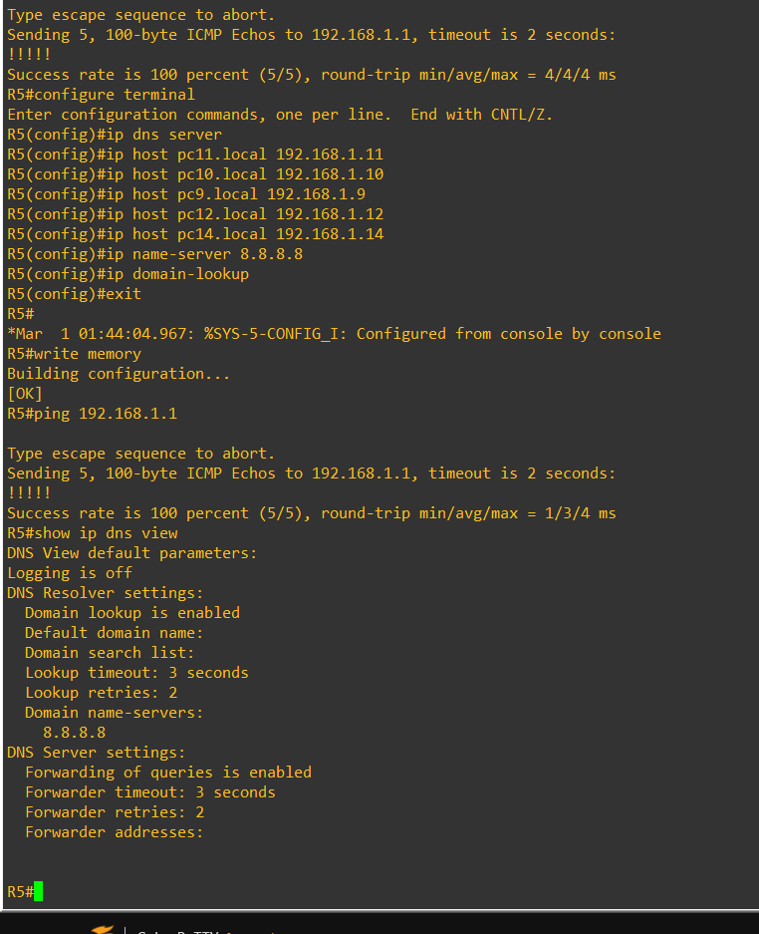

1. **Reproduisez cette topologie en configurant le serveur DHCP.**

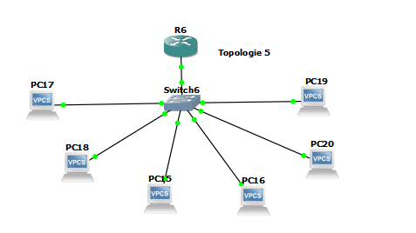

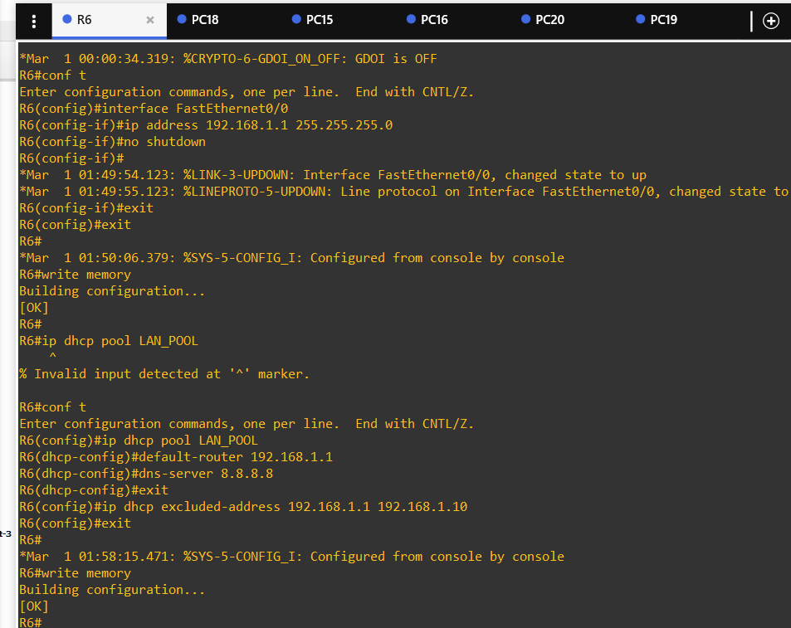

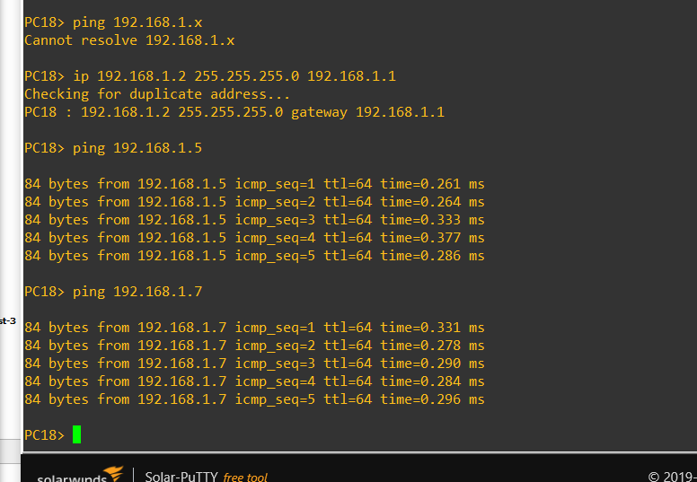

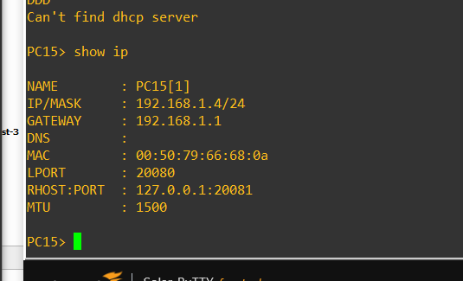

En conclusion, je peux dire que ce td me permet de Configurer Telnet et SSH (qui offre plus de sécurité) afin d’accéder à distance aux équipements réseau. Et, le/les serveur DNS facilite la traduction des noms de domaine, tandis que le DHCP automatise l’attribution des adresses IP. Ces configurations simplifient la gestion et réduisent les erreurs des utilisateurs. Les tests assurent leur bon fonctionnement et renforcent la compréhension des réseaux. J'apprends à mieux gérer et sécuriser l’infrastructure réseau.